**МИНИСТЕРСТВО ПРОСВЕЩЕНИЯ РОССИЙСКОЙ ФЕДЕРАЦИИ**

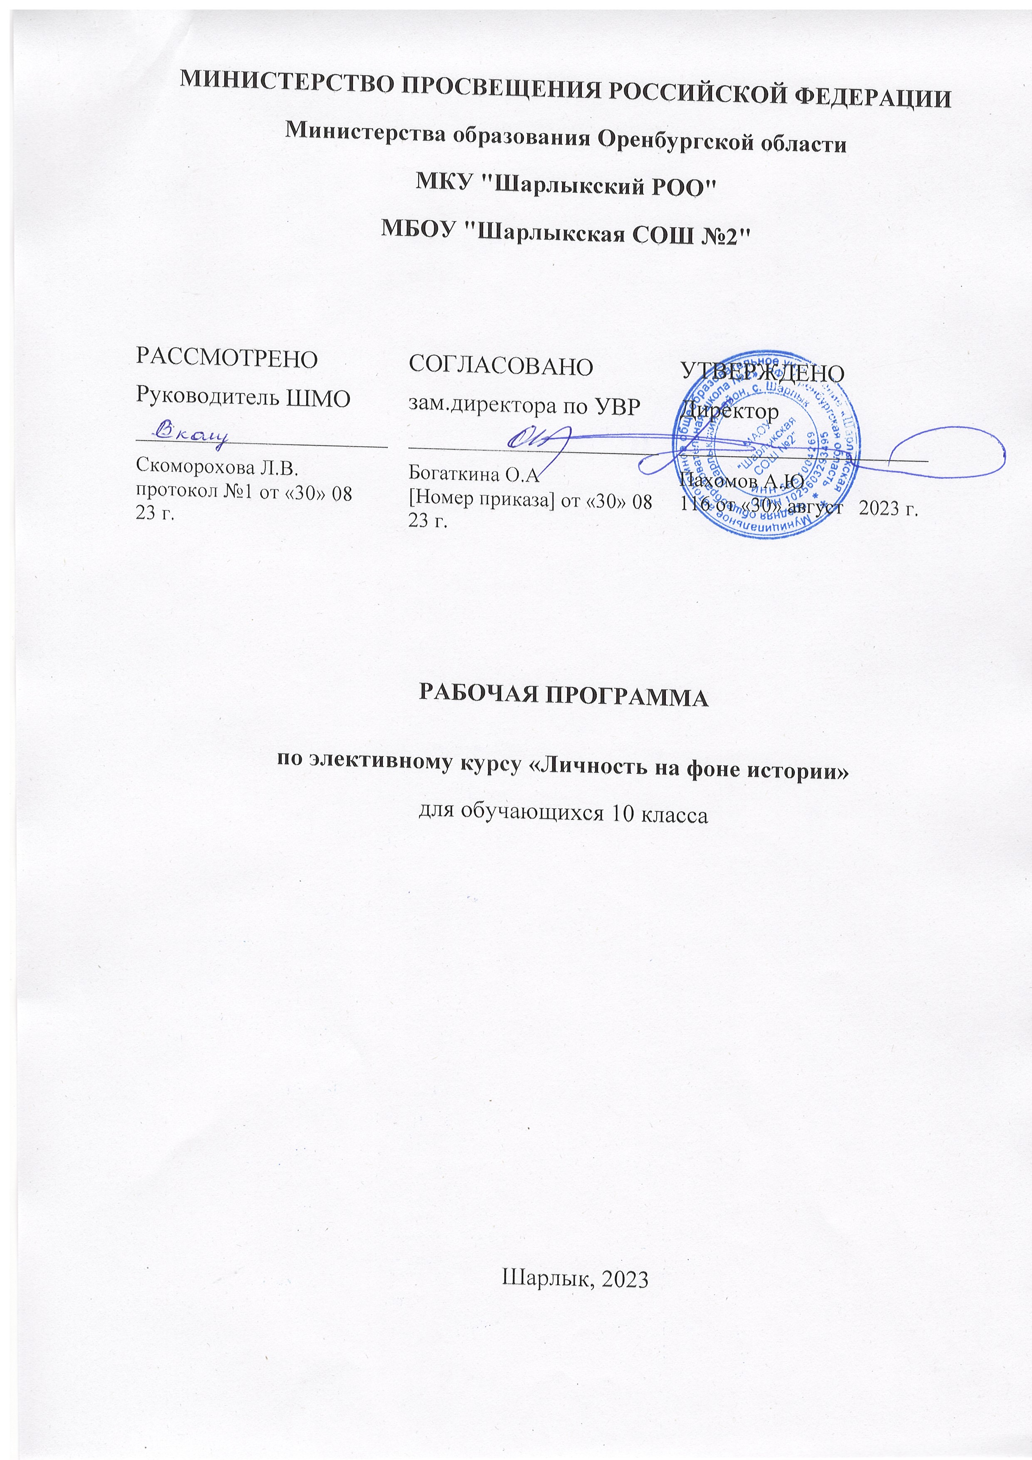

**‌****Министерства образования Оренбургской области‌‌**

**‌****МКУ "Шарлыкский РОО"‌**​

**МБОУ "Шарлыкская СОШ №2"**

|  |  |  |
| --- | --- | --- |
| РАССМОТРЕНО  Руководитель ШМО  ________________________  Скоморохова Л.В.  протокол №1 от «30» 08 23 г. | СОГЛАСОВАНО  зам.директора по УВР  ________________________  Богаткина О.А  [Номер приказа] от «30» 08 23 г. | УТВЕРЖДЕНО  Директор  ________________________  Пахомов А.Ю  116 от «30» август 2023 г. |

**РАБОЧАЯ ПРОГРАММА**

**по элективному курсу «Личность на фоне истории»**

для обучающихся 10 класса

Шарлык, 2023

Пояснительная записка

Данная программа по элективному учебному предмету «Личность на фоне истории» для 10-го класса составлена на основе:

* образовательной программы МАОУ «Шарлыкская СОШ №2» на 2023-2024 учебный год;
* учебного плана МАОУ «Шарлыкская СОШ №2» на 2023-2024 учебный год;

Согласно образовательной программе на изучение элективного учебного предмета отводится 34 часа в год (1 час в неделю).

В программе не предусмотрен резерв. В течение учебного года возможны коррективы календарно-тематического планирования, связанные с форс-мажорными обстоятельствами (например, выпадение учебных занятий на государственные праздники, актированные дни).

Индивидуальный подход в реализации предложенной программы осуществляется при выборе форм и методов работы с классом. Учащиеся 10 класса отличаются средним уровнем учебной мотивации, быстрым усвоением материала, навыками самостоятельной работы, что позволяет использовать проблемную подачу материала и такие форма работы как: изложение нового материала учителем самостоятельно, в диалоге с классом, с помощью подготовленных учениками докладов.

Общая характеристика элективного учебного предмета

Эта программа обращена к тем, кто интересуется отечественной историей, и видит в ней не только факты и события, но и живых людей, чья жизнь и деятельность эту историю определяла. Это живые люди со всеми достоинствами и недостатками. Интерес потомков неизменно привлекают люди, оставившие в прошлом глубокий след.

Всю программу объединяет одна общая тема – человек в истории и история в человеке.

Главной прерогативой современного образования является воспитание человека активного, самостоятельного, способного принимать осмысленные решения и нести за них ответственность.

**Задачами** элективного учебного предмета являются:

-повышение интереса к историческим закономерностям;

-формирование и развитие у учащихся интеллектуальных и практических умений для более глубокого осмысления исторической действительности;

-умение самостоятельно приобретать и применять на практике знания, полученные в ходе занятий, для определения собственной позиции в общественно-политической жизни, для решения познавательных и практических задач;

- воспитание патриотизма и гражданственности, социальной ответственности. Основными **целями** предмета являются:

-развитие исторического мышления школьников на базе материала предмета;

-формирование у учеников понимания исторического прошлого в связи с тенденциями современного развития России и мира;

-воспитание современного исторического сознания и развитие самостоятельного, персонифицированного мышления;

-восприятие с основными теориями и концепциями, описывающими и объясняющими развитие общества;

-формирование исторической грамотности на современном международном уровне; -развитие умения разграничивать

-восприятие отечественных и мировых культурных традиций и ценностей прошлого в их связи с настоящим;

-знакомство с основными теориями и концепциями, описывающими и объясняющими развитие общества;

-формирование исторической грамотности на современном международном уровне;

-развитие умения разграничивать процесс познания прошлого и процесс нравственной оценки деяний, поступков людей.

Технология учебно-познавательной деятельности при изучении предмета направлена на формирование позитивной мотивации с учетом возрастных особенностей учащихся, а также индивидуальных черт и свойств.

Содержание обучения 10 класс (34 часа)

**Введение (1 час)**

Источниковедение. Историография. Исторический источник-основа исторического знания, объект исследовательской деятельности.

Личность, мотивы, цели и результаты деятельности отдельных людей в истории.

Раздел 1.Великие Рюриковичи (21 час)

Рюрик, Синеус, Трувор – легендарные варяги. Легендарное призвание варягов с Рюриком. Норманская теория (Байер, Миллер, Шлецер). Споры норманистов с их противниками об основании Древнерусского государства.

Олег – победитель греков. Олег – основатель государства Киевская Русь, противник проникновения христианства на Русь. Внешняя политика, войны с Византией. Великие продолжатели дела: Игорь, Ольга Святая, Святослав. Летопись о князе Игоре. Походы князя Игоря на Византию. Игорь и печенеги. Убийство Игоря древлянами. Месть княгини Ольги. Уроки и погосты. Ольга-первая христианка на Руси. Святослав – полководец и дипломат. Дела великого князя Владимира – Красно Солнышко, в крещении Василий. Успешные походы на запад, походы на вятичей, радимичей, волжских булгар. Языческая реформа князя Владимира. Принятие христианства на Руси как государственной религии.

Борис и Глеб – великие святые церкви. Святополк. Начало усобиц между сыновьями Владимира. Убийство Святополком братьев Бориса и Глеба. Месть Ярослава. Святополк Окаянный и Ярослав Мудрый. Война Ярослава со Святополком. Правление Ярослава Мудрого. «Русская Правда».

Владимир Мономах. Правление Владимира Мономаха. «Уставы» Владимира Мономаха. Усобица Владимира Мономаха. Поход Владимира Мономаха на половцев.

«Поучение Владимира Мономаха».

Юрий Долгорукий. Правление Юрия Долгорукого в Ростово-Суздальской княжестве. Первое летописное упоминание о Москве. Андрей Боголюбский и Всеволод Большое Гнездо. Правление Андрея Боголюбского во Владимиро-Суздальской земле. Постройка Успенского собора во Владимире, возведение церкви Покрова на Нерли. Взятие Киева и перенесение центра из Киева во Владимир. Правление Всеволода Большое Гнездо – «политика осторожного, но целеустремленного в деле увеличения своих земель». Мстиславы Храбрые – пример незлобия в мире и ужасных битвах. Правление великого князя Мстислава, князя, знаменитого подвигами славными. Поход против ордена Меченосцев.

Святой Александр Невский. Взаимоотношения Александра Невского и Золотой Орды. Невская битва и битва на Чудском озере. Загадочная смерть Александра Невского. Великий князь Михаил Ярославич – Отечестволюбец и Юрий – князь Московский. Соперничество Михаила Ярославича Тверского и князя Юрия Даниловича Московского. Иван Данилович Калита.

Дмитрий Иванович Донской. Строительство белокаменного Кремля. Битва на р.

Воже. Куликовская битва.

Самодержцы земли Русской. Самодержавная власть. Условия создание Московского государства. Иван Васильевич, князь и самодержец. Процесс объединения русских земель вокруг Москвы. Война с Казанским царством. Битва на реке Шелони. Брак с С. Палеолог. Присоединение Ростовской, Новгородской, тверской, Втской земель.

Строительство Московского Кремля, соборов, Грановитой палаты. «Судебник Ивана». Князь Василий Иванович, великий государь. Окончание процесса политического и территориального объединения русских земель. Появление идеи – «Москва – третий Рим».

Государь Иван Васильевич – Грозный, Удивительный. Борьба боярских группировок за власть в малолетство Ивана IV. 1547г. – венчание Ивана на царство. Деятельность Избранной рады. – реформы. Созыв Земского собора. «Судебник Ивана», военная реформа, стрельцы. Стоглавый собор. Опричнина. Введение заповедных лет. Храм Василия Блаженного. Внешнеполитическая деятельность.

Государь князь Федор – достойный счастья. Борис Годунов. Второй сын Ивана IV – болезный и нерешительный – передача власти шурину царя – Борису Годунову. Строительство городов, гаваней, утверждение Всероссийского патриаршества. Лжедмитрий I. Царствование Василия Шуйского. Венчание Лжедмитрия на царствование под именем Дмитрий I. Дела Лжедмитрия. Ополячивание Москвы. Боярский заговор против Лжедмитрия I.

Раздел 2. Великие Романовы (11 часов)

Державный сын и светоносец во тьме… государь Михаил Федорович. «Романовы устраивали всех. Таково свойство посредственности». Управление страной с помощью отца – патриарха Филарета. Формирование первых полков иноземного строя. Первая рукописная газета «Куранты». Полки иноземного строя. Алексей Михайлович – «царь- Солнце». Правительство боярской знати во главе с Морозовым. Соборное уложение, Новоторговый устав. С. Полоцкий; экспедиция Семена Дежнева, Хабарова. Соляной и Медный бунты. Составление завещания.

Федор Тишайший. Царевна Софья. Поворот на Запад. Принятие первого государственного бюджета. Отмена местничества; публичное сожжение разрядных книг. Регентство царевны Софьи.

Царь Петр Алексеевич – Великий. Потешные полки. Основание славяно-греко- латинской академии. Стрелецкий бунт. Летоисчисление от рождества Христова. Газета

«Ведомости». Основание Санкт-Петербурга. Введение гражданского шрифта. Учреждение Сената, ассамблей, коллегий. Кунсткамера. Академия наук.

Екатерина I. Воцарение Петра II. Правление Анны Иоанновны. Учреждение Верховного тайного совета. Внук Петра Великого. Ссылка А.Д.Меньшикова. смерть 14- летнего Петра от оспы. Правление Анны Иоанновны.

Елизавета Петровна и Петр III . «Манифест о вольности дворянской».

Екатерина II. Павел I и Александр I. Правление Павла I – время радикальной реакции. Он не считал себя обязанным уважать права своих подданных. Правление Александра I. Негласный комитет. Учреждение министерств, организация гимназий. Указ о вольных хлебопашцах. Военные поселения. Указы Сперанского.

Николай I – жандарм Европы и Александр II – Освободитель. Создание бюрократической системы. Реформы П. Д. Киселева и Е. Ф. Канрина. Указ об «обязанных крестьянах». Николай I – умный и расчетливый политик. Александр II. Отмена крепостного права и либеральные реформы. Александр III и Николай II. Контрреформы Александра III.

Итоговое повторение и обобщение (1 час)

Тема «Роль личности в истории России»/ дифференцированный зачет

Тематическое планирование

|  |  |  |  |  |  |
| --- | --- | --- | --- | --- | --- |
| **№**  **п/п** | **Наименование разделов** | **Всего**  **часов** | **В том числе** | | **Форма**  **контроля** |
| **Теор.** | **Практ.** |
| 1 | Введение | 1 | 1 | 0 |  |
| 2 | Великие Рюриковичи | 21 | 14 | 7 | Познавательные задания,  доклады |
| 3 | Великие Романовы | 11 | 4 | 7 | Познавательные задания,  доклады |
| 4 | Итоговое повторение и обобщение по теме «Роль  личности в истории России» | 1 | 0 | 1 | Тестирование |

**Общеучебные умения, навыки и способы деятельности**

Рабочая программа предусматривает формирование у учащихся общеучебных умений и навыков, овладение ими универсальными учебными действиями.

В блок личностных универсальных учебных действий входят:

* жизненное, личностное, профессиональное самоопределение;
* действия смыслообразования и нравственно-этического оценивания, реализуемые на основе ценностно-смысловой ориентации учащихся, ориентации в социальных ролях и межличностных отношениях.

В блок регулятивных действий включаются действия, обеспечивающиеорганизацию учащимся своей учебной деятельности:

* целеполагание как постановка учебной задачи на основе соотнесения того, чтоуже известно и усвоено учащимся, и того, что еще неизвестно;
* планирование– определение последовательности промежуточных целей с учетом конечного результата; составление плана и последовательности действий;
* прогнозирование– предвосхищение результата и уровня усвоения, его временных характеристик;
* контроль в форме сличения способа действия и его результата с заданным эталоном с целью обнаружения отклонений и отличий от эталона;
* коррекция– внесение необходимых дополнений и корректив в план и способ действия в случае расхождения эталона, реального действия и его продукта;
* оценка- выделение и осознание учащимся того, что уже усвоено и что еще подлежит усвоению, осознание качества и уровня усвоения.
* элементы волевой саморегуляции как способности к мобилизации сил и энергии, способность к волевому усилию.

В блоке универсальных действий познавательной направленности целесообразно различать общеучебные, включая знаково-символические, логические действия постановки и решения проблем.

В число общеучебных входят:

* самостоятельное выделение и формулирование познавательной цели;
* поиск и выделение необходимой информации (в том числе умение работать скартами различной тематики, масштаба и разнообразными статистическими материалами);
* применение методов информационного поиска, в том числе с помощью компьютерных средств;
* умение структурировать знания;
* умение осознанно и произвольно строить речевое высказывание в устной и письменной форме;
* рефлексия способов и условий действия, контроль и оценка процесса и результатов деятельности;
* понимание и адекватная оценка языка средств массовой информации.

Список литературы:

1. Богданов А. П. В тени великого Петра. - М., 1998.
2. Борисов Н. С. Иван III. - М.: Мол. гвардия, 2000.
3. Боханов А.Н. Император Александр III. - М., 1998
4. Кузьмин А.Г. Начало Руси. - М., 2003.
5. Ляшенко Л.М. Александр II, или История трёх одиночеств. - М., 2002.
6. Мавродин В.В. Происхождение русского народа. - Л., 1978.
7. Мартышин О. В. Вольный Новгород. Общественно-политический строй и право феодальной республики. - М., 1992.
8. Павленко Н. И. Вокруг трона. - М., 1998.
9. Павленко Н. И. Екатерина Великая. - М.: Мол. гвардия, 2000.
10. Платонов С. Ф. Борис Годунов. - М., 1999.
11. Платонов С. Ф. Очерки смуты в Московском государстве в XVI - XVII вв. - М., 1995.
12. Преображенский А. А., Морозова Л. Е., Демидова Н. Ф. Первые Романовы на Российском престоле. - М. 2000.
13. Романовы. Исторические портреты. Книга вторая. - М., 1999.
14. Романовы. Исторические портреты. Книга третья. - М., 2001.
15. Скрынников Р. Г. Великий государь Иоанн Васильевич Грозный: в 2-х тт. - Смоленск, 1996.
16. Флоря Б. Н. Иван Грозный. - М., 1999.
17. Черепнин Л. В. Образование Русского централизованного государства в XIV - XV вв.: очерки социально-экономической и политической истории Руси. - М., 1960.
18. Чулков Г.И. Императоры: Психологические портреты. - М., 1991.
19. Шильдер Н.Н. Император Николай I. Его жизнь и царствование. В 2-х тт. - М., 1997.

**Календарно-тематическое планирование по элективному учебному предмету «Личность на фоне российской истории» 10 кл. ( 34 ч.)**

|  |  |  |  |  |
| --- | --- | --- | --- | --- |
| **№** | **Тема** | **Колич.**  **часов** | **Дата план** | **Дата факт** |
| **1.** | Предмет и задачи элективного курса «Личность на фоне российской истории». Роль личности в истории | 1 | 07.09.23 |  |
| **Раздел 1. Великие Рюриковичи (21 ч.)** | | | | |
| **2.** | Рюрик | 1 | 14.09.23 |  |
| **3.** | Олег Вещий | 1 | 21.09.23 |  |
| **4.** | Князь Игорь | 1 | 28.09.23 |  |
| **5.** | Ольга Святая, Святослав | 1 | 05.10.23 |  |
| **6.** | Владимир – Красно Солнышко | 1 | 12.10.23 |  |
| **7.** | Борис и Глеб | 1 | 19.10.23 |  |
| **8.** | Святополк Окаянный и Ярослав Мудрый | 1 | 26.10.23 |  |
| **9.** | Владимир Мономах | 1 | 09.11.23 |  |
| **10.** | Юрий Долгорукий | 1 | 16.11.23 |  |
| **11.** | Андрей Боголюбский | 1 | 23.11.23 |  |
| **12.** | Всеволод Большое Гнездо | 1 | 30.11.23 |  |
| **13.** | Мстислав Храбрый | 1 | 07.12.23 |  |
| **14.** | Александр Невский | 1 | 14.12.23 |  |
| **15.** | Михаил Ярославич Тверской  Юрий Данилович Московский | 1 | 21.12.23 |  |
| **16.** | Иван Данилович Калита | 1 | 28.12.23 |  |
| **17.** | Дмитрий Иванович Донской | 1 | 11.01.24 |  |
| **18.** | Иван III | 1 | 18.01.24 |  |
| **19.** | Князь Василий Иванович | 1 | 25.01.24 |  |
| **20.** | Иван IV | 1 | 01.02.24 |  |
| **21.** | Борис Годунов | 1 | 08.02.24 |  |
| **22.** | Лжедмитрий I  Василий Шуйский | 1 | 15.02.24 |  |
| **Раздел 2. Великие Романовы (11 ч.)** | | | | |
| **23.** | Михаил Федорович Романов  Алексей Михайлович Романов | 1 | 22.02.24 |  |
| **24.** | Федор Тишайший  Царевна Софья | 1 | 29.02.24 |  |
| **25.** | Петр I | 1 | 07.03.24 |  |
| **26.** | Екатерина I Петр II  Анна Иоанновна | 1 | 14.03.24 |  |
| **27.** | Елизавета Петровна  Петр III | 1 | 21.03.24 |  |
| **28.** | Екатерина II | 1 | 04.04.24 |  |
| **29.** | Павел I | 1 | 11.04.24 |  |
| **30.** | Александр I | 1 | 18.04.24 |  |
| **31.** | Николай I | 1 | 25.04.24 |  |
| **32.** | Александр II | 1 | 02.05.24 |  |
| **33.** | Александр III | 1 | 16.05.24 |  |
| **34.** | Итоговое повторение и обобщение по теме «Роль личности в истории России» / дифференцированный зачет | 1 | 23.05.24 |  |